Информация о заседании постоянной комиссии
по местному самоуправлению, правопорядку и законности Думы Ханкайского муниципального округа

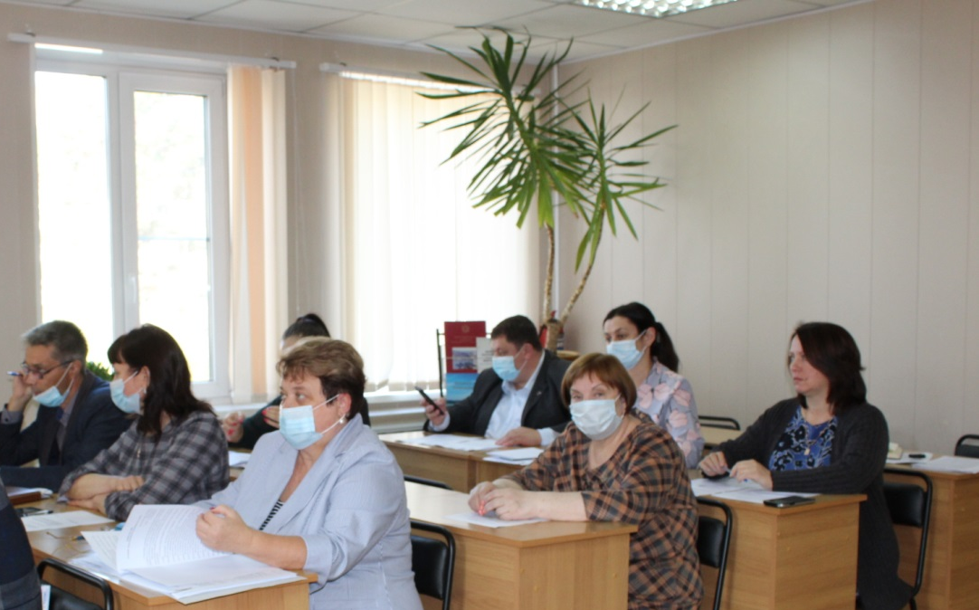

Дата проведения: 23.10.2020
Время и место проведения: 11.00, Дума Ханкайского муниципального округа, ул. Октябрьская, 6.
Состав комиссии по местному самоуправлению, правопорядку и законности – 5 человек: Попов С.П., Ружанский А.В., Заяц М.А., Зайцев П.В., Шевчук А.В.
Присутствовали депутаты комиссии: Литовченко Е.Н., Ружанский А.В., Заяц М.А., Шевчук А.В.
Кворум: необходимо присутствие 3 депутатов.
В работе комиссии приняли участие: Голубцова О.М. – заместитель главы Администрации Ханкайского муниципального района, начальник финансового управления; Мороз О.А. – руководитель аппарата Думы Ханкайского муниципального района; Голиус О.А. – и.о. начальника управления делами Администрации Ханкайского муниципального района; Гурулев А.Н. – начальник управления народного образования Администрации Ханкайского муниципального района; Тищенко И.А. – начальник отдела градостроительства и земельных отношений Администрации Ханкайского муниципального района; Шевченко А.В. – начальник юридического отдела Администрации Ханкайского муниципального района; Плохая Т.Е. – начальник отдела имущественных отношений Администрации Ханкайского муниципального района.
№ п/п | Наименование вопроса | Результат рассмотрения
 | О внесении изменений в решение Думы Ханкайского муниципального района от 20.12.2013 № 431 «Об утверждении Порядка формирования, ведения и обязательного опубликования перечня муниципального имущества, свободного от прав третьих лиц (за исключением права хозяйственного ведения, права оперативного управления, а также имущественных прав субъектов малого и среднего предпринимательства), предназначенного для оказания имущественной поддержки субъектам малого и среднего предпринимательства и организациям, образующим инфраструктуру поддержки субъектов малого и среднего предпринимательства». | 1. Вынести данный проект решения на рассмотрение Думы Ханкайского муниципального округа.  2. Рекомендовать Думе Ханкайского муниципального округа принять решение.  3. Поручить Попову С.П. – председателю постоянной комиссии выступить на заседании Думы с докладом по данному вопросу.
 | О создании Администрации Ханкайского муниципального округа Приморского края | 1. Вынести данный проект решения на рассмотрение Думы Ханкайского муниципального округа.  2. Рекомендовать Думе Ханкайского муниципального округа принять решение.  3. Поручить Попову С.П. – председателю постоянной комиссии выступить на заседании Думы с докладом по данному вопросу.
 | О ликвидации Администрации Ханкайского муниципального района Приморского края. | 1. Вынести данный проект решения на рассмотрение Думы Ханкайского муниципального округа.  2. Рекомендовать Думе Ханкайского муниципального округа принять решение.  3. Поручить Попову С.П. – председателю постоянной комиссии выступить на заседании Думы с докладом по данному вопросу.
 | Об учреждении финансового управления Администрации Ханкайского муниципального округа Приморского края. | 1. Вынести данный проект решения на рассмотрение Думы Ханкайского муниципального округа.  2. Рекомендовать Думе Ханкайского муниципального округа принять решение.  3. Поручить Попову С.П. – председателю постоянной комиссии выступить на заседании Думы с докладом по данному вопросу.
 | О ликвидации финансового управления Администрации Ханкайского муниципального района Приморского края. | 1. Вынести данный проект решения на рассмотрение Думы Ханкайского муниципального округа.  2. Рекомендовать Думе Ханкайского муниципального округа принять решение.  3. Поручить Попову С.П. – председателю постоянной комиссии выступить на заседании Думы с докладом по данному вопросу.
 | Об учреждении управления образования Администрации Ханкайского муниципального округа Приморского края. | 1. Вынести данный проект решения на рассмотрение Думы Ханкайского муниципального округа.  2. Рекомендовать Думе Ханкайского муниципального округа принять решение.  3. Поручить Попову С.П. – председателю постоянной комиссии выступить на заседании Думы с докладом по данному вопросу.
 | О ликвидации Управления народного образования Администрации Ханкайского муниципального района Приморского края. | 1. Вынести данный проект решения на рассмотрение Думы Ханкайского муниципального округа.  2. Рекомендовать Думе Ханкайского муниципального округа принять решение.  3. Поручить Попову С.П. – председателю постоянной комиссии выступить на заседании Думы с докладом по данному вопросу.
 | О ликвидации администрации Ильинского сельского поселения Ханкайского муниципального района Приморского края. | 1. Вынести данный проект решения на рассмотрение Думы Ханкайского муниципального округа.  2. Рекомендовать Думе Ханкайского муниципального округа принять решение.  3. Поручить Попову С.П. – председателю постоянной комиссии выступить на заседании Думы с докладом по данному вопросу.
 | О ликвидации администрации Камень-Рыболовского сельского поселения Ханкайского муниципального района Приморского края | 1. Вынести данный проект решения на рассмотрение Думы Ханкайского муниципального округа.  2. Рекомендовать Думе Ханкайского муниципального округа принять решение.  3. Поручить Попову С.П. – председателю постоянной комиссии выступить на заседании Думы с докладом по данному вопросу.
 | О ликвидации администрации Новокачалинского сельского поселения Ханкайского муниципального района Приморского | 1. Вынести данный проект решения на рассмотрение Думы Ханкайского муниципального округа.  2. Рекомендовать Думе Ханкайского муниципального округа принять решение.  3. Поручить Попову С.П. – председателю постоянной комиссии выступить на заседании Думы с докладом по данному вопросу.
 | О внесении изменений в решение Думы Ханкайского муниципального района от 26.05.2020 № 592 «Об утверждении Порядка получения муниципальным служащим органа местного самоуправления Ханкайского муниципального района разрешения представителя нанимателя (работодателя) на участие на безвозмездной основе в управлении некоммерческой организацией». | 1. Вынести данный проект решения на рассмотрение Думы Ханкайского муниципального округа.  2. Рекомендовать Думе Ханкайского муниципального округа принять решение.  3. Поручить Попову С.П. – председателю постоянной комиссии выступить на заседании Думы с докладом по данному вопросу.
 | О Реестре должностей муниципальной службы в Ханкайском муниципальном округе. | 1. Вынести данный проект решения на рассмотрение Думы Ханкайского муниципального округа.  2. Рекомендовать Думе Ханкайского муниципального округа принять решение.  3. Поручить Попову С.П. – председателю постоянной комиссии выступить на заседании Думы с докладом по данному вопросу.
 | О структуре Администрации Ханкайского муниципального округа Приморского края. | 1. Вынести данный проект решения на рассмотрение Думы Ханкайского муниципального округа.  2. Рекомендовать Думе Ханкайского муниципального округа принять решение.  3. Поручить Попову С.П. – председателю постоянной комиссии выступить на заседании Думы с докладом по данному вопросу.
 | О ликвидации Думы Ханкайского муниципального района Приморского края. | 1. Вынести данный проект решения на рассмотрение Думы Ханкайского муниципального округа.  2. Рекомендовать Думе Ханкайского муниципального округа принять решение.  3. Поручить Попову С.П. – председателю постоянной комиссии выступить на заседании Думы с докладом по данному вопросу.
 | О ликвидации контрольно-счетной палаты Ханкайского муниципального района Приморского края. | 1. Вынести данный проект решения на рассмотрение Думы Ханкайского муниципального округа.  2. Рекомендовать Думе Ханкайского муниципального округа принять решение.  3. Поручить Попову С.П. – председателю постоянной комиссии выступить на заседании Думы с докладом по данному вопросу.
 | О создании контрольно-счетной палаты Ханкайского муниципального округа Приморского края. | 1. Вынести данный проект решения на рассмотрение Думы Ханкайского муниципального округа.  2. Рекомендовать Думе Ханкайского муниципального округа принять решение.  3. Поручить Попову С.П. – председателю постоянной комиссии выступить на заседании Думы с докладом по данному вопросу.
 | Об утверждении Положения о размере и условиях оплаты труда муниципальных служащих и лиц, замещающих муниципальные должности и осуществляющих свои полномочия на постоянной основе в органах местного самоуправления Ханкайского муниципального округа | 1. Вынести данный проект решения на рассмотрение Думы Ханкайского муниципального округа.  2. Рекомендовать Думе Ханкайского муниципального округа принять решение.  3. Поручить Попову С.П. – председателю постоянной комиссии выступить на заседании Думы с докладом по данному вопросу.
 | Об утверждении Положения о помощниках депутата Думы Ханкайского муниципального округа. | 1. Вынести данный проект решения на рассмотрение Думы Ханкайского муниципального округа.  2. Рекомендовать Думе Ханкайского муниципального округа принять решение.  3. Поручить Попову С.П. – председателю постоянной комиссии выступить на заседании Думы с докладом по данному вопросу.
 | Об утверждении регламента Думы Ханкайского муниципального округа. | 1. Вынести данный проект решения на рассмотрение Думы Ханкайского муниципального округа.  2. Рекомендовать Думе Ханкайского муниципального округа принять решение.  3. Поручить Попову С.П. – председателю постоянной комиссии выступить на заседании Думы с докладом по данному вопросу.
 | О внесении изменений в Правила землепользования и застройки Новокачалинского сельского поселения Ханкайского муниципального района Приморского края. | 1. Вынести данный проект решения на рассмотрение Думы Ханкайского муниципального округа.  2. Рекомендовать Думе Ханкайского муниципального округа принять решение.  3. Поручить Попову С.П. – председателю постоянной комиссии выступить на заседании Думы с докладом по данному вопросу.
 | Об объявлении конкурса на замещение должности председателя контрольно-счетной палаты Ханкайского муниципального округа Приморского края. | 1. Вынести данный проект решения на рассмотрение Думы Ханкайского муниципального округа.  2. Рекомендовать Думе Ханкайского муниципального округа принять решение.  3. Поручить Попову С.П. – председателю постоянной комиссии выступить на заседании Думы с докладом по данному вопросу.
 | Об объявлении конкурса на замещение должности Главы Ханкайского муниципального округа Приморского края. | 1. Вынести данный проект решения на рассмотрение Думы Ханкайского муниципального округа.  2. Рекомендовать Думе Ханкайского муниципального округа принять решение.  3. Поручить Попову С.П. – председателю постоянной комиссии выступить на заседании Думы с докладом по данному вопросу.

Руководитель аппарата Думы О.А. Мороз

